Тренеры и специалисты, работающие с командой:

Фото | Фамилия, имя, отчество | Дата рождения | Спортивное звание, почетное спортивное звание | Должность в команде | Муниципальное образование края | Основное место работы (организация) | Стаж работы в спортивных сборных командах края
 | Черненко  Александра  Владимировна | 17.06.1973 |  | Главный тренер | г. Хабаровск | КГАУ "ХКСШОР" | 14
 | Воробьева  Наталья  Геннадьевна | 29.12.1968 | МС | Тренер | г. Хабаровск | КГАУ "ХКСШОР" | 12
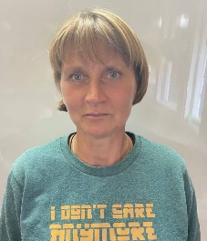 | Оглазова  Наталья  Олеговна | 06.07.1966 |  | Тренер | п. Многовершинный  Николаевский р-н | ЗАО ТД "Многовершинное" | 9
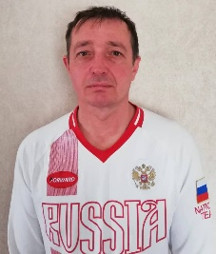 | Рябица  Вячеслав  Александрович | 12.02.1975 |  | Тренер-инженер | г. Хабаровск |  | 12
 | Данильченко Артем Анатольевич | 10.10.2000 |  | Тренер | г. Хабаровск |  | 2
 | Цалевич Владимир Леонидович | 05.05.1991 |  | Тренер | п. Многовершинный  Николаевский р-н | ЗАО ТД "Многовершинное" | 1

